ЧАСТНОЕ ОБЩЕОБРАЗОВАТЕЛЬНОЕ УЧРЕЖДЕНИЕ
Гимназия во имя Святителя Николая Чудотворца

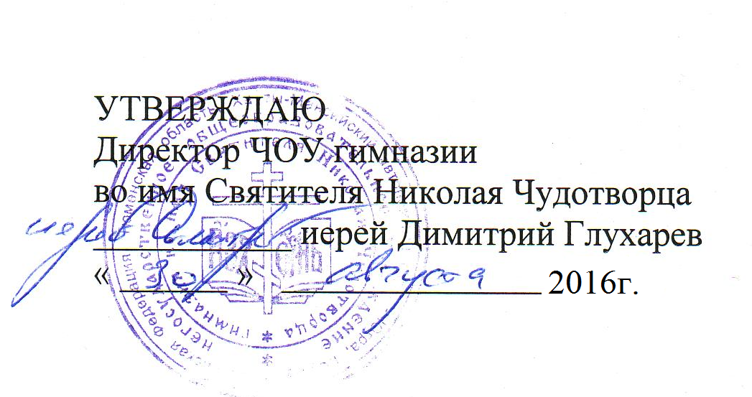

Учебный план
дополнительного образования
частного общеобразовательного учреждения гимназия
во имя Святителя Николая Чудотворца г. Сургут
на 2015-2016 учебный год

